Понедельник
Физическое развитие (физическая культура)
Речевое развитие (логопед.)
Познавательное развитие (ознак. с окр.)
https://youtu.be/AsF5V_ykQbM Про планеты и космос для детей (развивающий мультфильм)
Выучить стихотворение: Планеты
По порядку все планеты
Назовёт любой из нас:
Раз - Меркурий,
Два - Венера,
Три - Земля,
Четыре - Марс.
Пять - Юпитер,
Шесть - Сатурн,
Семь - Уран,
За ним - Нептун.
Он восьмым идёт по счёту.
А за ним уже, потом,
И девятая планета
Под названием Плутон.
(Автор: Аркадий Хайт)

Вторник
Познавательное развитие (ФЭМП)
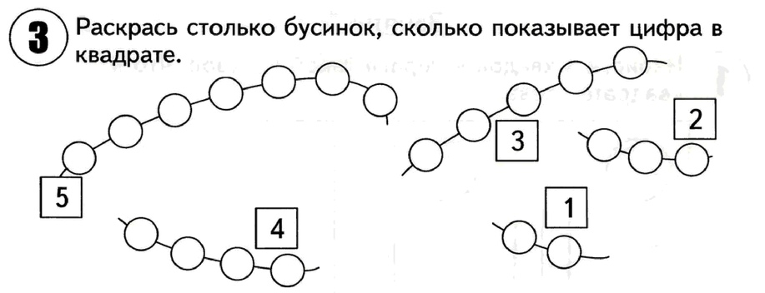

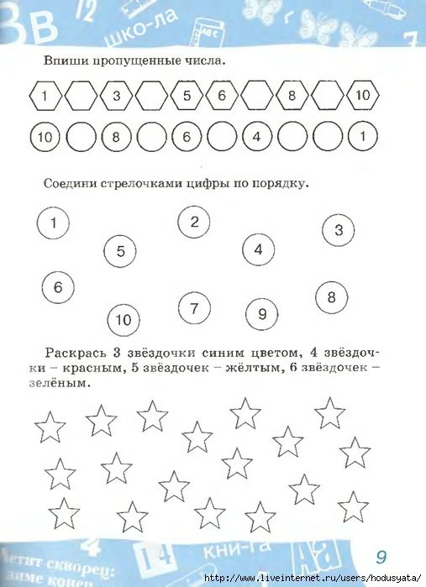

Выучить и выполнить физ.минутку
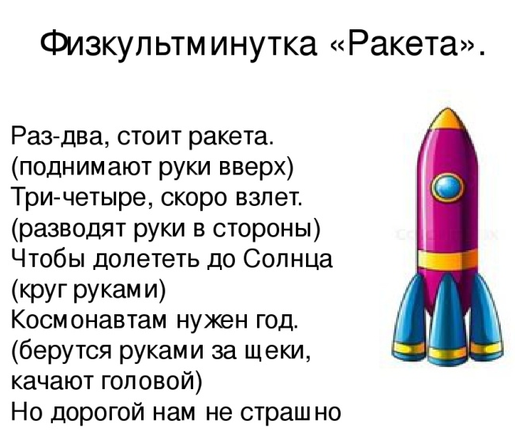

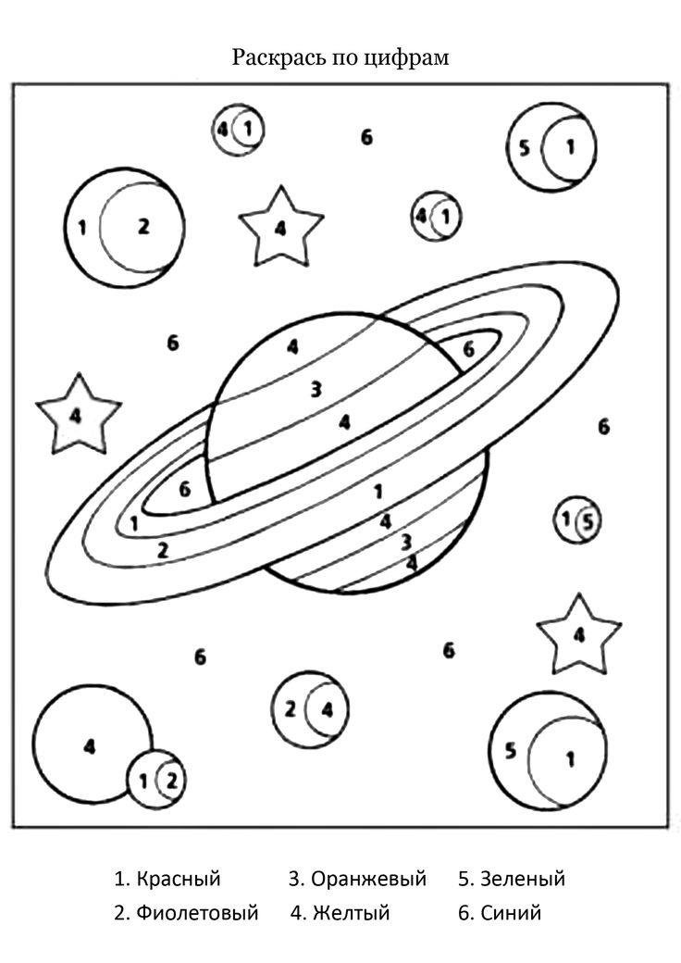

Художественно-эстетическое развитие (музыка)
Разучивание песни «Солнечный круг»
Физическое развитие (на прогулке)
Среда
Худ-эстетическое развитие (рисов.)
«Ракета летит в космос»

Речевое развитие (логоп.)
Физическое развитие (физическая культура)
Четверг
Познавательное развитие (ознак. с окр.)
https://youtu.be/McVXYIMO1w0 мультфильм для детей (Гагарин биография и история жизни)
Прочитать стихотворение. По желанию выучить.
Юрий Гагарин
В космической ракете
С название «Восток»
Он первым на планете
Подняться к звёздам смог.
Поёт об этом песни
Весенняя капель:
Навеки будут вместе
Гагарин и апрель.
(Автор: Владимир Степанов)

Речевое развитие (Логопед)

Пальчиковая гимнастика
Космонавт
В звёздном небе звёзды светят
(показываем звёзды, пальчики переплетаются)
Космонавт летит в ракете
(изображаем полёт ракеты: руки вверху соединить)
День летит, ночь летит (загибаем пальцы)
И на землю вниз глядит (изображаем иллюминатор)

Худ-эстетич развитие (лепка/аппликация.)
«Космос». (Планеты, ракеты, Млечный путь, инопланетяне). По желанию лепка или аппликация

Пятница
Художественно-эстетическое развитие (музыка)
Разучивание песни «Солнечный круг»

Пальчиковая гимнастика
Космонавт
В звёздном небе звёзды светят
(показываем звёзды, пальчики переплетаются)
Космонавт летит в ракете
(изображаем полёт ракеты: руки вверху соединить)
День летит, ночь летит (загибаем пальцы)
И на землю вниз глядит (изображаем иллюминатор)

Худ-эстетическое развитие (рисование)
«Летающая тарелка»

